Мордовский республиканский институт образования

Дистанционные курсы

«Проектная методика на уроках русского языка и литературы»

Проект по русскому языку

РОД ИМЕН СУЩЕСТВИТЕЛЬНЫХ

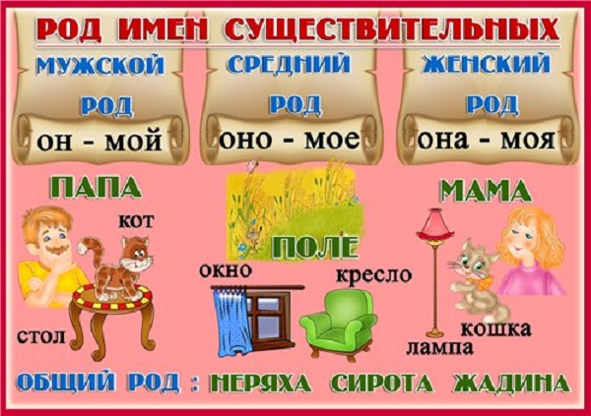
Автор: Альканова Галина Александровна,
учитель русского языка и литературы
МОУ «Лицей №31» городского округа Саранск

Саранск-2013

Тема проекта: «Род имен существительных»
Автор проекта: Альканова Галина Александровна
Предмет, класс: русский язык, 6 класс
Возраст учащихся, на которых рассчитан проект:11-12 лет
Время работы над проектом: 14 дней (2 недели)
Тип проекта: творческий с элементами исследования.
Форма проекта: демонстрация материалов в виде презентации
Форма организации детей: (групповая) для учащихся одного класса
Мотивация к познанию, работе: личный интерес учащихся, желание расширить свои знания по теме «Род имен существительных»
Информационные ресурсы: Панова Г.И. Морфология русского языка: Словарь-справочник, 2010; Шелякин М.А. Справочник по русской грамматике. - М.: Дрофа,2006; Пехливанова К.И., Лебедева М.Н. Грамматика русского языка в иллюстрациях. - М: Русский язык, 1991; Львов М. Р. Словарь-справочник по методике русского языка: Учеб. пособие для студентов пед. ин-тов по спец. № 2101 «Рус. яз. и лит.»— М.: Просвещение, 1988. — 240 с.; цифровые образовательные ресурсы, Интернет – ресурсы.
Цель проекта: заинтересовать учащихся в приобретении новых знаний о приемах распознавания рода имен существительных
Задачи проекта:
-мотивировать учащихся к групповой деятельности;
-развивать способность к самостоятельной информационно-познавательной деятельности, включая умение ориентироваться в различных источниках информации, критически оценивать и интерпретировать информацию, получаемую из различных источников;
-развивать умение классифицировать по группам слова по определенным признакам;
-формировать умение определять род имен существительных.
Методическая задача:
- закрепить знания, полученные при изучении темы «Род имен существительных» и при поиске новой информации.
Предполагаемый продукт: презентация «Род имен существительных»
Краткая аннотация проекта:
Данный проект является серьезной самостоятельной работой детей, обучающихся в 6 классе. Тема проекта актуальна, потому что категория рода, несмотря на кажущуюся простоту, является одной из самых трудных в усвоении тем и в то же время очень важной для практического овладения языком. Ошибка в определении рода имени существительного является одной из самых заметных и самых распространенных, особенно на начальном и среднем этапе обучения. Также вопрос о категории рода в русском языке до сих пор не является однозначным.
В результате работы над проектом обучающиеся приобретают навыки работы с различными источниками информации, взаимодействуют с взрослыми (библиотекарем, учителем, родителями), защищают проект. Это способствует формированию коммуникативной компетенции

Вопросы, направляющие проект:

Основополагающий вопрос:
Как научиться правильно определять род имен существительных?
Проблемные вопросы:
- Как определить род у имен существительных, которые оканчиваются на – Ь?
- Какого рода существительные, оканчивающиеся на согласный и на –Й?
- Всегда ли существительные на - А и - Я женского рода?
- Какого рода существительные на – О, - Е, - ИЕ и -МЯ?
- Как определить род у имен существительных одушевленных?
- Как определить род у существительных, обозначающих профессии?
- Как определить род у заимствованных существительных?

План проекта
Подготовительный этап:
- Проинформировать родителей о том, что дети будут участвовать в проекте.
- Подготовить памятки по работе со справочной литературой, поиску информации в сети Интернет и сохранению информационных объектов на внешние носители, инструкции.
- Определить время работы над проектом.
- Определить, как ученики собирают и где хранят результаты работы и способы проверки.

Основной этап:
- Познакомить учащихся с темой проекта, распределить на группы.
- Познакомить учащихся с критериями оценивания промежуточной и итоговой работы.
- Разработать план действия каждой группы учащихся проекта.
- Обсудить с учащимися формы представления полученных результатов.
- Провести анализ собранного материала и инструктирование по дальнейшим действиям учащихся.
- Оценить проделанную работу.

Заключительный этап:
- Поблагодарить всех, кто помогал в проведении проекта.
- Представить презентацию проекта на итоговом уроке, на родительском собрании, перед обучающимися в одной параллели.
- Наградить учащихся.

Примеры продукта проектной деятельности учащихся
Защита проекта
1 группа: «Род имен существительных, оканчивающихся на Ь, на согласный и на -Й»
- Для обозначения живых существ, предметов, явлений и абстрактных понятий в русском языке употребляются существительные мужского, женского среднего рода. Мы выяснили, что род существительных можно определить по окончанию или конечной согласной. Например:
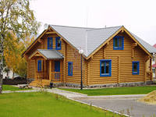Дом мужской род, на согласный

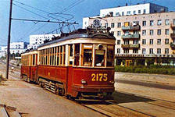Трамвай мужской род, на – Й

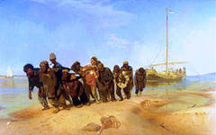 Картина женский род, на –а

Семья женский род, на –я

Станция женский род, на –ия
Особую группу, на наш взгляд, составляют существительные, имеющие на конце -Ь. Они могут быть мужского или женского рода.

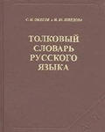 СловарЬ мужской род
ТетрадЬ женский род
Существительных мужского рода на –ь немного. Большая часть их имеет суффикс – тель и обозначает лиц мужского рода и предметы мужского рода:
учиТЕЛЬ | зриТЕЛЬ | 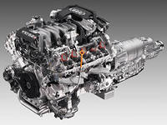  двигаТЕЛЬ | выключаТЕЛЬ
Некоторые существительные на –ь заимствованы из других языков. Например, названия месяцев: АПРЕЛЬ, ИЮЛЬ и другие; названия предметов: ЦИРКУЛЬ, ПОРТФЕЛЬ, КАРТОФЕЛЬ.
Существительных женского рода на –ь сравнительно немного. Большая часть их с суффиксом –ОСТЬ. Эти существительные обозначают абстрактные понятия: новОСТЬ, скорОСТЬ, молодОСТЬ, смелОСТЬ, специальнОСТЬ.
Некоторые существительные женского рода на-ь заимствованы из других языков. Например:
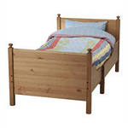  кровать | медаль | акварель
Существительные на согласный и на – Й всегда мужского рода:
К, Г, Х: спутниК, ОлеГ, ореХ; Ш, Ж: – карандаШ, ноЖ; Ч, Щ: мяЧ, плаЩ; Б, В, Д, З, Л, М, Н, П, Р, С, Т, Ф, Ц-Й: хлеБ, остроВ, поезД, глаЗ, стоЛ, костюМ, магазиН, потоП, ТеатР, автобуС, леС, космонавТ, шарФ, месяЦ, музеЙ. В

русском языке существительных мужского рода, оканчивающихся на –Й - немного. Например: герой, урожай, чай и некоторые другие.

2 группа «Род имен существительных на –а,-я,-ия, на –о, -е, -мя »
Большинство существительных женского рода на -а. Например:
книгА | девочкА | звездА | лунА
рыбА | учительницА | 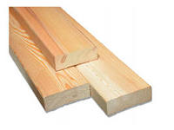  доскА | 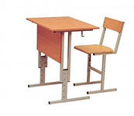  партА
Существительных женского рода на –я совсем немного:
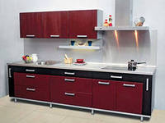  кухнЯ | семьЯ

Большая часть существительных женского рода иностранного происхождения оканчивается на –ия:
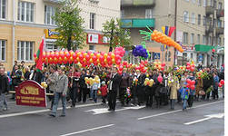  демонстрациЯ | революциЯ | географиЯ
химиЯ | историЯ | лекциЯ

Полные и уменьшительные женские имена также оканчиваются на -а, -я или –ия: ЕкатеринА – КатЯ, ТатьянА – ТанЯ, МарИЯ - МашА
Небольшая группа имен существительных мужского рода также оканчиваются на –а и –я. Например:
мужчинА | юношА | дедушкА | папА | дядЯ Степа
Уменьшительные мужские имена в большинстве своем оканчиваются на –а, -я: Александр- СашА, Алексей- АлешА, Петр- ПетЯ, Николай – КолЯ, Константин – КостЯ и др.
Необходимо обратить внимание на согласование!
МоЙ брат СашА – красивЫЙ юношА.
МоЙ друг АлешА пришеЛ.
НаШ любимЫЙ дедушкА приехаЛ.
ДядЯ КолЯ приехаЛ.
Имена существительные на-о,-е,-ие,-мя всегда среднего рода. Например:
креслО | яблокО | солнцЕ | платьЕ
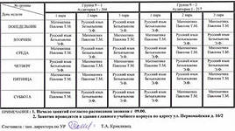  расписанИЕ | зданИЕ | плаМЯ | стреМЯ
Большинство существительных среднего рода оканчивается на –ие. Это обычно отглагольные существительные. Обозначающие абстрактные понятия. Небольшое число существительных на-о обозначают предметы, а на –ство – абстрактные понятия. На –мя оканчивается всего 10 слов: время. стремя, пламя, знамя, вымя, темя, семя, бремя, имя, племя.

3 группа «Род одушевленных существительных, существительных, обозначающих профессии, и заимствованных»
Существительные, обозначающие живых существ (людей и животных), бывают только мужского и женского рода. Исключение составляют слова ДИТЯ, ЖИВОТНОЕ – среднего рода.
ребенок | котенок | девочка
собака | мальчик | лошадь
Грамматический род одушевленных имен существительных определяется:
а) естественным полом человека или животного (домашние животные различного пола часто обозначаются различными словами: бык-корова, петух-курица);
б) окончанием существительного, например: существительное СЛОН-мужского рода, а существительное ОБЕЗЬЯНА – женского рода.
Существительные, обозначающие малышей и оканчивающиеся на суффиксы – ЁНОК, - ОНОК, независимо от естественного пола, всегда мужского рода: телЁНОК, цыплЁНОК, котЁНОК, медвежОНОК, ребЁНОК.
Существительные, обозначающие профессии, бывают мужского и женского рода: учитель-учительница, тракторист-трактористка. Однако большинство существительных, обозначающих профессии, традиционно мужского рода:
врач | врач | архитектор | архитектор
водитель | водитель | почтальон | почтальон

Необходимо обратить внимание на согласование!
Он - опытный врач. – Она – опытный врач.
Петров - молодой агроном. Петрова – молодой агроном.
Приехал доктор Иванов. – Приехала доктор Иванова.
Уважаемый профессор Соколов! – Уважаемая профессор Соколова!
Многие существительные иноязычного происхождения (имена собственные, фамилии и географические названия) имеют нетипичные для русского языка окончания –И, - У, - Ю (имена собственные могут оканчиваться на – О и –Е, женские имена собственные и фамилии – на согласный). Эти существительные не изменяются ни по числам, ни по падежам. Фамилии и имена собственные с такими окончаниями могут быть как мужского, так и женского рода.
К мужскому роду относятся:
а) мужские имена и фамилии: наш маленький Хосе, великий Гёте, президент Неру;
б) названия городов и островов: многомиллионный Токио, живописный Капри.
К женскому роду относятся:
а) женские имена и фамилии: Эмили, Кармен, Жени, знаменитая Виардо;
б) названия рек: широкая Миссисипи;
в) названия газет: французская «Юманите».
К среднему роду относятся названия предметов: новое пальто, широкое шоссе, звуковое кино

Оценивание проекта -имитация профессиональной экспертизы, происходящая на последнем этапе проектирования – презентации.
Участники проекта должны отстоять свою работу, убедить комиссию (жюри) в ее значимости, показать не только свою компетентность в специальных вопросах, касающихся проекта, но и раскрыть значение проекта.
Аспекты оценивания объектов проектной деятельности: оценка продукта проектной деятельности, оценка оформления проекта, оценка процесса проектной деятельности, оценка защиты проекта, оценка (самооценка) руководства ПДУ.

Оценка проектной деятельности учащихся (ПДУ)
№ п/п | Аспект оценки | Объект оценивания
1 | Продует (материализованный результат ПДУ) | Изделие, спектакль, стенд и т.д.
2 | Процесс (работа по выполнению проекта) | Защита проекта, пояснительная записка  Видеоряд (эскизы, схемы, чертежи, графики, рисунки, макеты и т.д.)
3 | Оформление проекта | Пояснительная записка  Видеоряд
4 | Защита проекта | Процесс защиты проекта  Поведение учащегося-докладчика
5 | Руководство ПДУ | Проектные материалы  Анкета самооценки учителя как руководителя ПДУ  Ответы учителя на устные вопросы экспертов

1. Оценка продукта проектной деятельности учащегося
Критерии оценки | Показатели
1.1.Функциональность | Соответствие назначению, возможная сфера использования
1.2. Эстетичность | Соответствие формы и содержания, учет принципов гармонии, целостности, соразмерности и т.д.
1.3.Эксплуатационные качества | Удобство, простота и безопасность использования
1.4. Оптимальность | Наилучшее сочетание размеров и других параметров, эстетичности и функциональности
1.5. Экологичность | Отсутствие вреда для окружающей среды и человека от использованных материалов и эксплуатации продукта
1.6. Новизна  Оригинальность  Уникальность | Ранее не существовал  Своеобразие, необычность  Единственный в своем роде (проявление индивидуальности исполнителя)

2. Оценка процесса проектной деятельности учащегося
Критерии оценки | Показатели
2.1. Актуальность | Современность тематики проекта, востребованность проектируемого результата
2.2. Проблем кость | Наличие и характер проблемы в замысле
2.3. Технологичность | Выбор оптимального варианта исполнения и его технологическая разработанность
2.4. Соответствие объемам учебного времени | Качественное выполнение проекта в определенные сроки
2.5. Экологичность | Отсутствие вредных для здоровья компонентов, материалов, отходов в процессе изготовления продукта
2.6. Экономичность | Оптимальные затраты на материалы и изготовление
2.7. Безопасность | Соблюдение правил ТБ
2.8.Соответствие современному уровню научно-технического прогресса | Учет последних достижений в той области, к которой относится проектируемый продукт
2.9. Содержательность | Информативность, смысловая емкость проекта
2.10. Разработанность | Глубина проработки темы
2.11. Завершенность | Законченность работы, доведение до логического окончания
2.12. Наличие творческого компонента в процессе проектирования | Вариативность первоначальных идей, их оригинальность; нестандартные исполнительские решения и т.д.
2.13. Коммуникативность (в групповом проекте) | Высокая степень организованности группы, распределение ролей, отношения ответственной зависимости и т. д.
2.14. Самостоятельность | Степень самостоятельности учащихся определяется с помощью устных вопросов к докладчику, вопросов к учителю¹ — руководителю ПДУ, на основании анкеты самооценки учителя

¹ Устные вопросы могут быть сформулированы так, чтобы прояснить наличие того или иного критерия в объекте оценивания.

3. Оценка оформления проекта
Критерии оценки | Показатели
3.1.Соответствие стандартам оформления | Наличие титульного листа, оглавления, нумерации страниц, введения, заключения, словаря терминов, библиографии
3.2. Системность | Единство, целостность, соподчинение отдельных частей текста, взаимозависимость, взаимодополнение текста и видеоряда
3.3. Лаконичность | Простота и ясность изложения
3.4. Аналитичность | Отражение в тексте причинно-следственных связей, наличие рассуждений и выводов
3.5. Дизайн | Композиционная целостность текста, продуманная система выделения.  Художественно-графическое качество эскизов, схем, рисунков
3-6. Наглядность | Видеоряд: графики, схемы, макеты и т.п., четкость, доступность для восприятия с учетом расстояния до зрителей
4. Оценка защиты (презентации) проекта
Критерии оценки | Показатели
4.1. Качество доклада | Системность, композиционная целостность  Полнота представления процесса, подходов к решению проблемы  Краткость, четкость, ясность формулировок
4.2. Ответы на вопросы | Понимание сущности вопроса и адекватность ответов Полнота, содержательность, но при этом краткость ответов  Аргументированность, убедительность
4.3.Личностные проявления докладчика | Уверенность, владение собой  Настойчивость в отстаивании своей точки зрения  Культура речи, поведения  Удержание внимания аудитории  Импровизационность, находчивость  Эмоциональная окрашенность речи

